Мета: навчитися розрізняти основні види циклічних операторів, використовувати їх властивості при складанні відповідних синтаксичних конструкцій; закріпити правила застосування керуючих операторів break, continue; перетворювати один вид циклічного оператора в інший, складати програми з використанням циклічних алгоритмів на мові Python в інтерактивному режимі IDLE
Обладнання: ОС Windows, Microsoft Office2013, середовище програмування IDLE
Хід роботи
1 Використовуючи головне меню ОС Windows запустив інтерактивний режим інтерпретатора Python – середовище програмування IDLE : Пуск→Всі програми→Python 3.7→IDLE Python 3.7 (32 або 64 - bit)
2 Створив в своєму каталозі папку ЛР8 для збереження наступних завдань
3 Використовуючи функцію range() вивів на екран наступні значення
Print(list(range(-3,4)) | -3 -2 -1 0 1 2 3  >>>
Print(list(range(17,3,-2)) | 17 15 13 11 9 7 5 3  >>>
Out = 1  For I in range(1,8):  Out *= 2  Print(out, end=’ ’) | 2 4 8 16 32 64 128  >>>
out = 243  print(out,end=' ')  for i in range(1,6):  out /= 3  print(out,end=' ') | 243 81 27 9 3 1  >>>

4 За допомогою команди File→NewFile (Ctrl+N) створbd нові текстові документи з відповідними назвами ЛР_8(№ завдання) для розробки наступних кодів програми
5 Виконав індивідуальні завдання виданого варіанту (варіант 1)
5.1 Складіть програму, що обчислює суму всіх парних чисел в діапазоні від 13 до 31.
Код програми:
suma = 0
for i in range(13,32):
if (i%1) == 0:
suma += i
print(suma)
Результат зображено на скріншоті 1
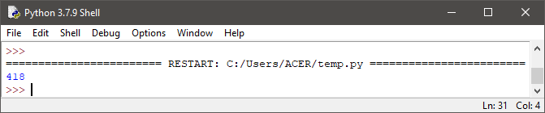
Скріншот 1
5.2 Складіть програму, що обчислює добуток чисел такої колекції: 2,5,1,7,3,9,6.
Код програми:
col = {2,5,1,7,3,9,6}
dob = 1
for i in col:
dob *= i
print(dob)
Результат зображено на скріншоті 2

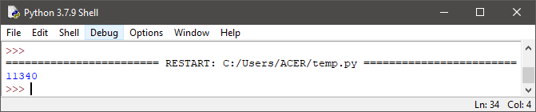
Скріншот 2
5.3 Задано рядок символів: “мінімальна кількість слів”. Знайдіть його довжину, кількість букви «і» та виведіть його на екран в стовпчик
Код програми:
s = "мінімальна кількість слів"
print("len =",len(s))
print("кількість і =",len(s.split("і"))-1)
Результат зображено на скріншоті 3
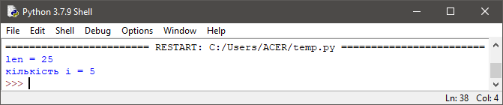
Скріншот 3
5.4 Обчислити значення функцій 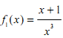для значень аргументу х = 1,2,3,…,10
Код програми:
f = lambda x: (x + 1)/(x**3)
for i in range(1,11):
print("x=%i\nf(x) ="%i,f(i))
Результат зображений на скріншоті 4

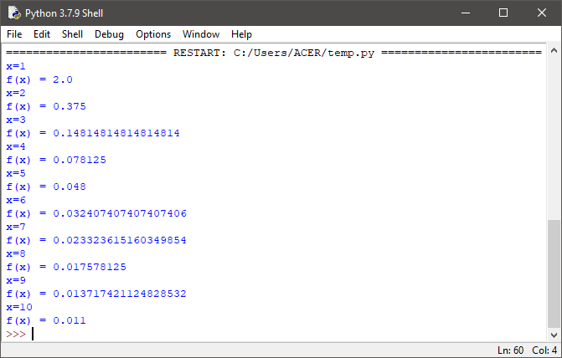
Скріншот 4
5.5 Напишіть програму, яка доводить або перевіряє, що для безлічі натуральних чисел виконується рівність: 1 + 2 + ... + n = n (n + 1) / 2, де n - будь-яке натуральне число.
Код програми:
n = int(input("n = "))
suma = 0
for i in range(1,n+1):
print(i)
suma += i
if suma == (n*(n+1)/2): print("yes")
else: print("no")
Результат зображений на скріншоті 5
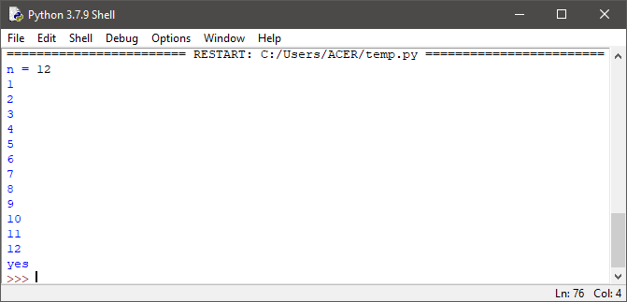
Скріншот 5
5.6 Перший член геометричної прогресії дорівнює 6, а її знаменник – 0.5. Розробіть код обчислення значень членів прогресії, більших за 0.6 і визначення номера останнього члена прогресії, що підсумовується.
Код програми:
f = 6
q = 0.5
prog = []
for i in range(1,5):
if (f * q ** (i - 1)) >= 0.6:
prog.append(f * q ** (i - 1))
print(prog)
print("S =",f * (1-q**len(prog))/(1-q))
Результат зображено на скріншоті 6
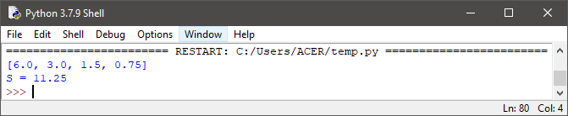
Скріншот 6
Відповіді на контрольні запитання
1 Який алгоритм називають циклічним? Які основні види циклів є в програмуванні?
Циклічний алгоритм – це алгоритм, який повторює свої дії вказану кілкість разів. Є два основні види: цикл з умовою, цикл з параметром.
2 Які основні етапи розрізняють в циклах? Що таке тіло циклу? Які інструкції воно може містити? Що таке ітератор? Для чого він використовується?
Основні єтапи: підготовчий, тіло циклу, керівний. Тіло циклу – частина коду, яку інтерпретатор буде повторювати до тих пір поки умова повторення циклу буде залишатися істинною. Ітератор - змінна, що надає послідовний доступ до елементів колекції та навігацію по ним.
3 Дайте означення поняттю «цикл по колекції»? Що таке колекція? Наведіть приклади різних колекцій.
Цикл по колекції – це структура керування, що здійснює повторення деякої послідовності інструкцій, для всіх елементів колекції. Колекція - це об’єкт (структура), що містить скінченний набір елементів, до яких реалізовано доступ, наприклад: {1, 2, 3, 4, 5, 6, 7, 8, 9}, “рядок символів”, [’а’,’б’,’в’,’г’,’д’];
4 Яка функція генерує колекцію в мові Python? Чи можна використовувати генератор колекції без аргументів? Поясніть чому.
range() - спеціальна функція яка повертає послідовність чисел в заданому діапазоні. Генератор колекції не можна використовувати без аргументів, бо ми задаємо аргументами діапазон чисел.
5 Що означає аргумент step? Які значення по замовчуванню містять аргументи генератора колекцій start та end?
step – крок зміни ітератора. Початкове значення start – 0, а end не має початкового значення, його надає користувач.
6 В якому випадку ітератор циклу використовують як лічильник циклу?
Коли в тілі циклу потрібно знати номер ітерації
7 Опишіть за допомогою блок-схеми розв’язок будь-якого завдання зі свого варіанту та опишіть які елементи були використані в цій схемі. Поясніть як відбувається цей циклічний процес
В цій блок-схемі були використані такий основний елемент як цикл. Цей циклічний процес відбувається так: поки ітератор знаходиться в колекції чисел то присвоюємо і одночасно помножаємо змінну добутку на значення ітератора.
Висновок: я навчився розрізняти основні види циклічних операторів, використовувати їх властивості при складанні відповідних синтаксичних конструкцій; закріпити правила застосування керуючих операторів break, continue; перетворювати один вид циклічного оператора в інший, складати програми з використанням циклічних алгоритмів на мові Python в інтерактивному режимі IDLE

